个人博客空间系统用户手册

# 1软件功能说明

本系统中用户主要包括博主游客，博主管理文章和照片，管理留言以及评论，浏览文章评论以及点赞数，了解游客对于文章的反馈。游客对文章或照片发表自己的见解和态度，以及和博主进行交流。

# 2环境搭建

## 2.1开发环境

|  |  |
| --- | --- |
| **类型** | **工具与环境** |
| 开发工具 | Idea,vscode |
| 技术运用 | 前端程序框架：原生html 后端程序框架：springboot API |
| 运行环境 | Windows 10 |
| 数 据 库 | Mysql |
| 相关组件 | SQL ALchemy |

## 2.2源代码、资源及数据清单

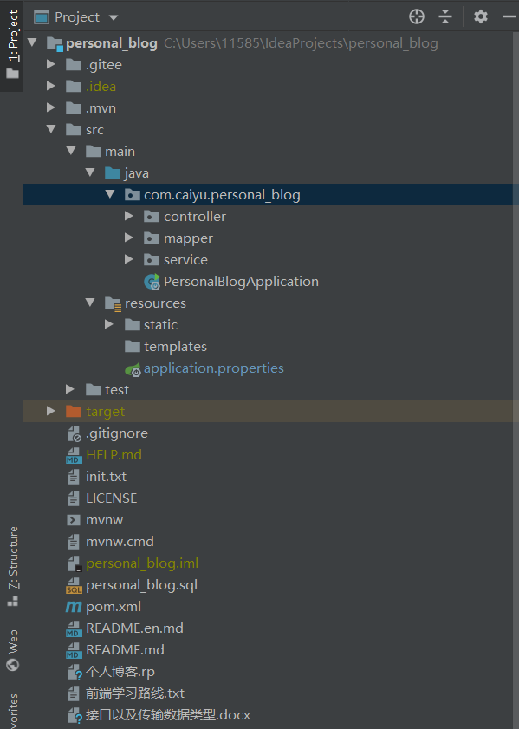

# 3运行环境安装与配置

## 3.1系统部署图

无

## 3.2系统要求

装有idea

浏览器：IE8以上的主流浏览器以及安卓iOS浏览器基本都能使用

## 3.3系统安装与配置

将项目导入idea中，运行项目，启动即可运行。

# 4用户操作说明

## 4.1系统组成

该系统主要由四大模块组成：

(1)用户首页模块：用户可以完成登录，获得一定的权限

(2)照片墙模块：用户首页，显示博主照片墙以及分类，博主可以对其进行管理

(3)博客模块：用户可以查看博主文章，对文章发表自己的态度或见解

(4)留言板模块：用户可以在留言板里与博主进行交流，博主可以管理留言板

(5)关于开发者模块：用户可以在留言板里与博主进行交流，博主可以管理留言板

## 4.2*用户首页*模块

### 4.2.1注册登录功能

用户输入邮箱和密码完成注册登录

**4.2.2功能操作描述**

登录： 点击首页右上角菜单中，sign in按钮，如下图：

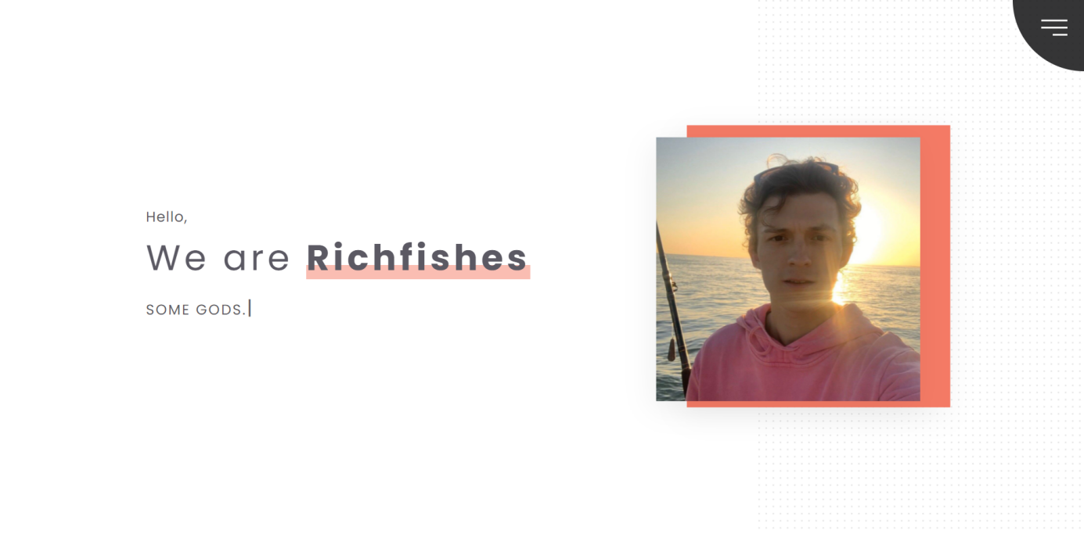

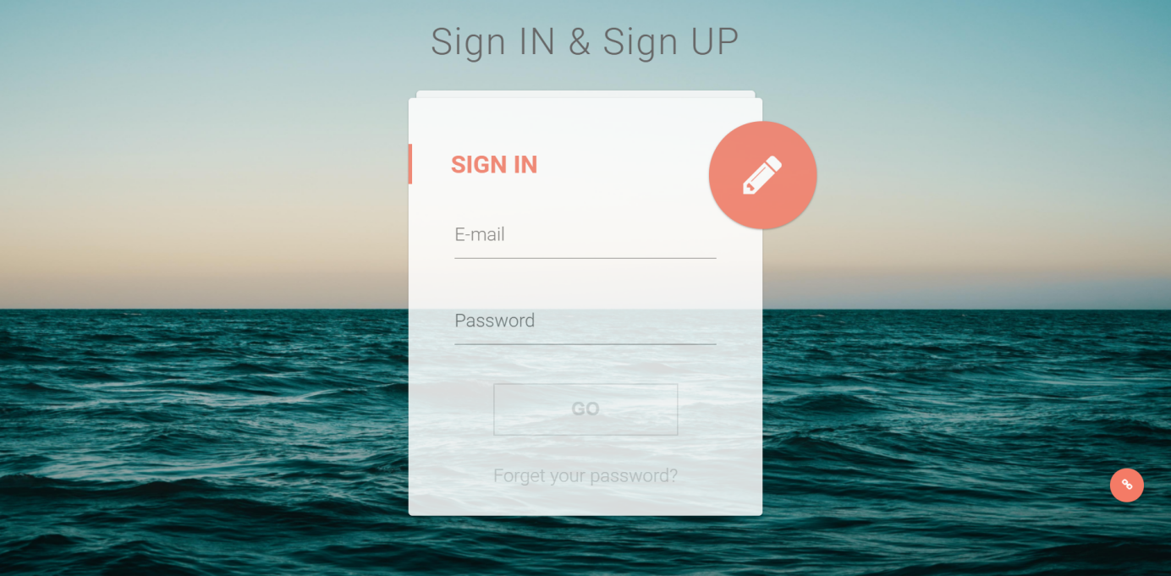

输入邮箱及密码即可

注册： 点击右边铅笔按钮，页面跳转到注册页面，如下图：

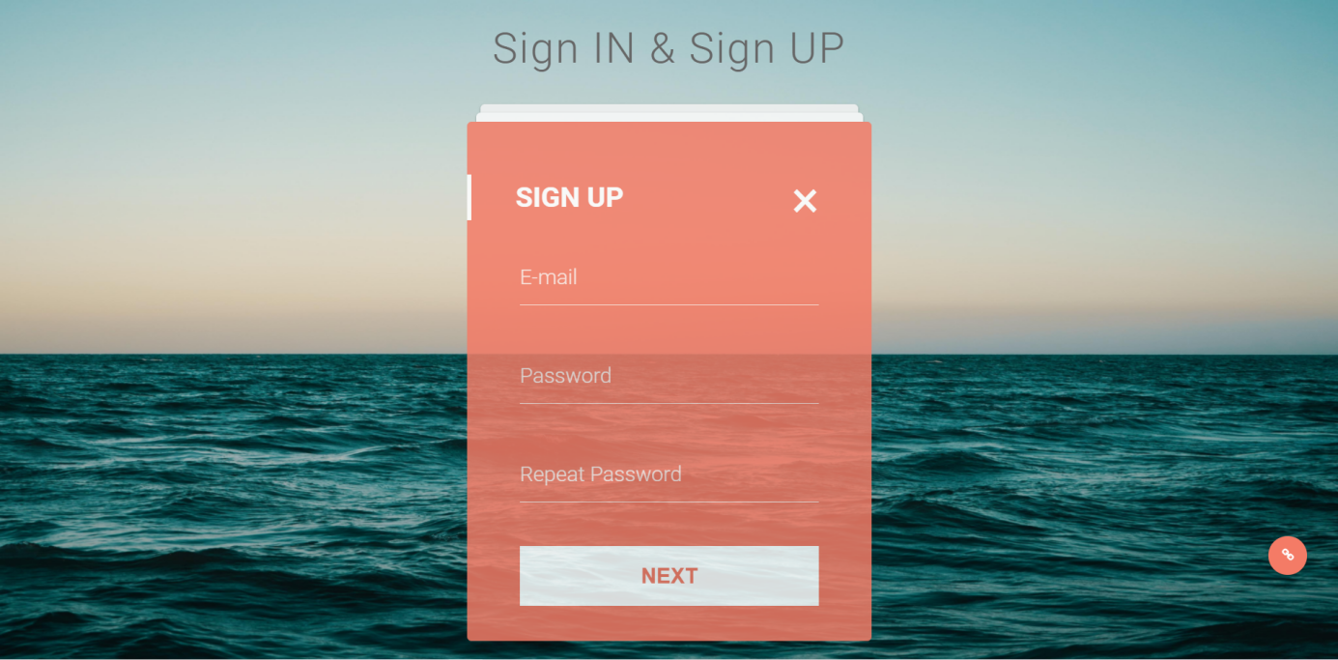

输入邮箱及密码即可

**4.2.3约束和限制**

同个邮箱不能重复注册

## 4.3 照片墙模块

### 4.3.1照片墙功能

用户首页，显示博主照片墙以及分类，博主可以对其进行管理。

**4.3.2功能操作描述**

用户在首页可以看到照片墙缩略图，选择查看更多可以根据分类浏览整个照片墙。

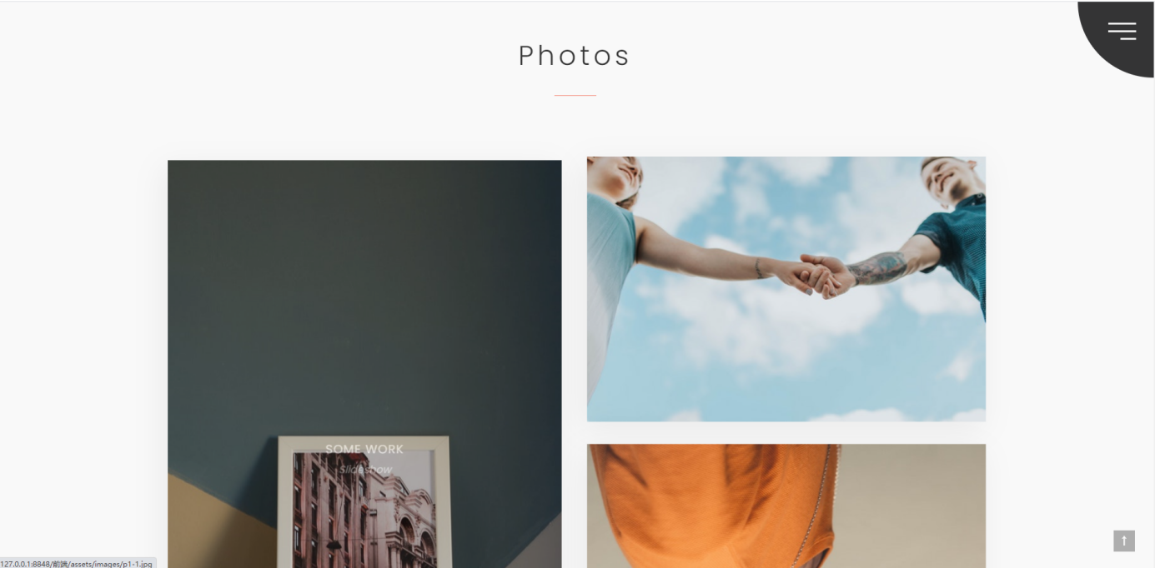

博主可以上传新的照片

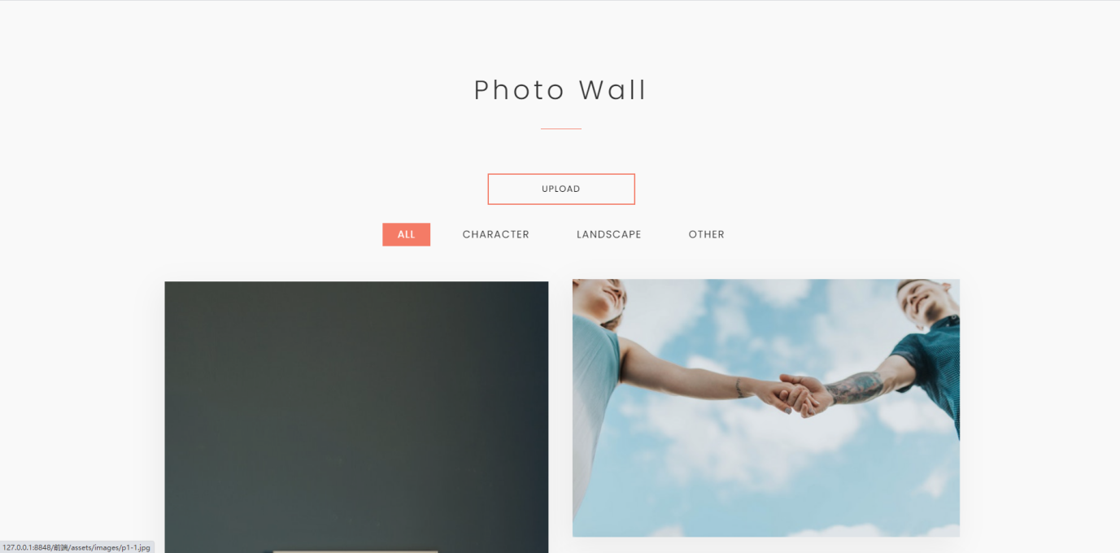

**4.3.3约束和限制**

博主才能上传照片

## 4.4博客模块

### 4.4.1查看博客功能

用户可以查看博主文章，对文章发表自己的态度或见解。

**4.4.2功能操作描述**

1. 点击view more查看全部文章，如下图：

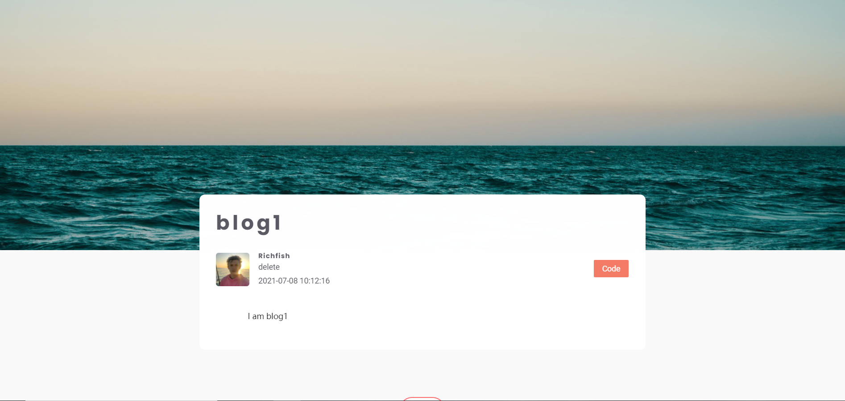

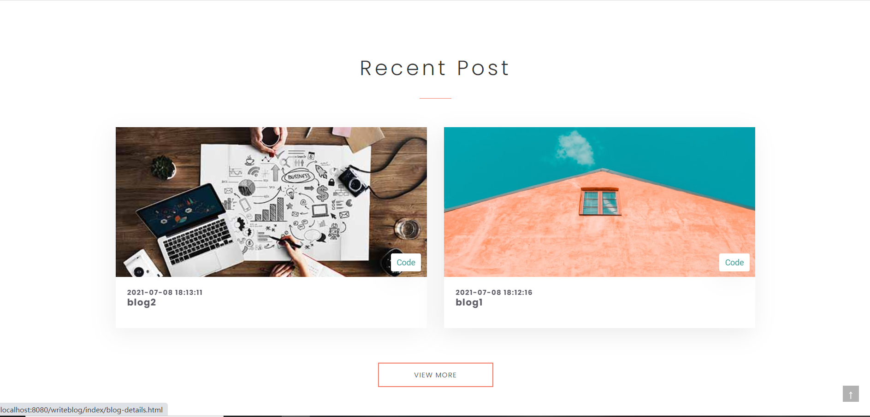

1. 文章下方，点击like可点赞，也可发表评论

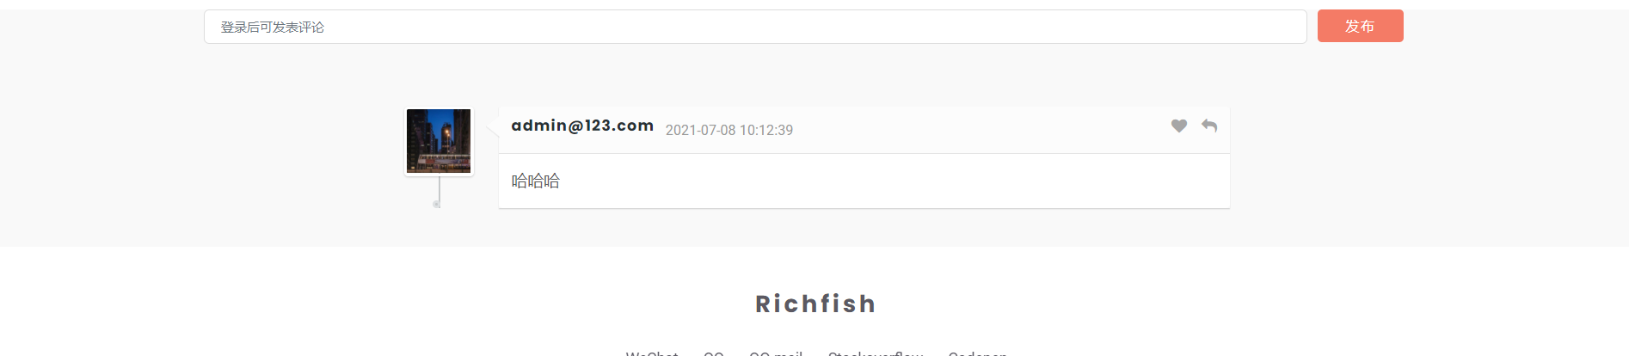

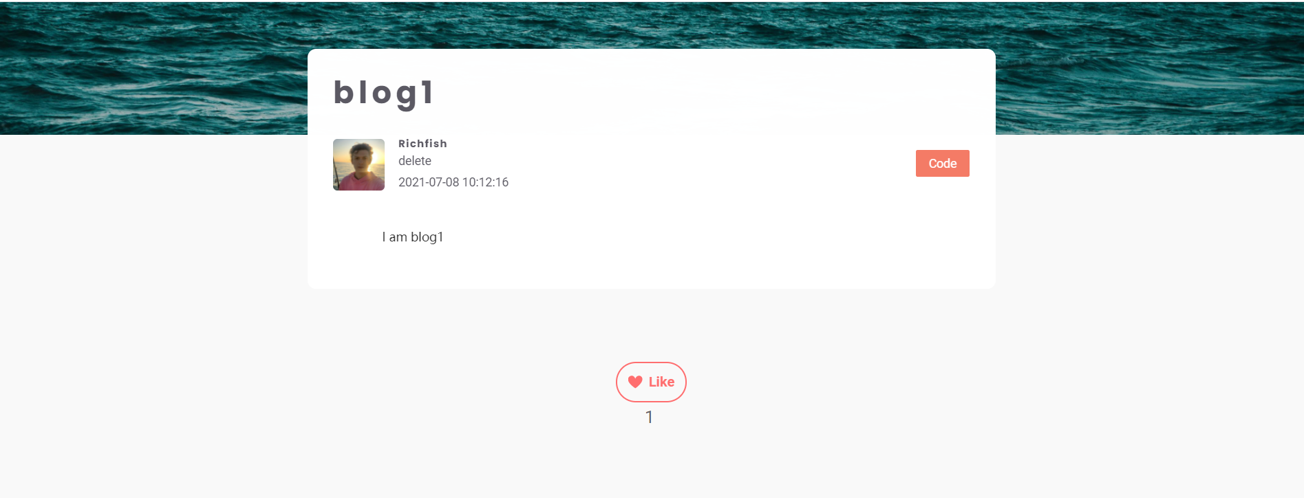

**4.4.3约束和限制**

用户登录后才能评论

### 4.4.4编写博客功能

博主可以编写新的博客，可选择博客主题以及其他格式，使用markdown编写。

**4.4.5功能操作描述**

点击write blog，如下图：

工具栏中有多种可选主题，使用markdown编写，可上传可保存。

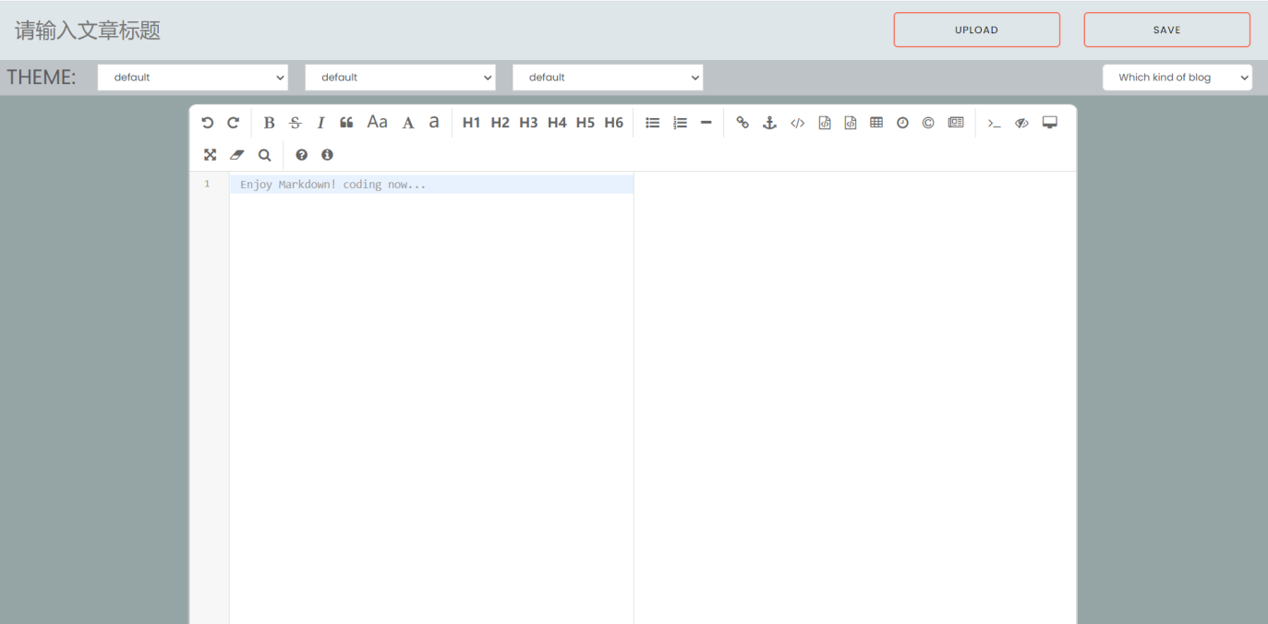

**4.4.6约束和限制**

一、博主才能编写博客

二、使用markdown编写

## 4.5留言板模块

### 4.5.1查看博客功能

用户可以在留言板里与博主进行交流，博主可以管理留言板。

**4.5.2功能操作描述**

用户留下名字和邮箱就点击send massage即可留言，如下图：

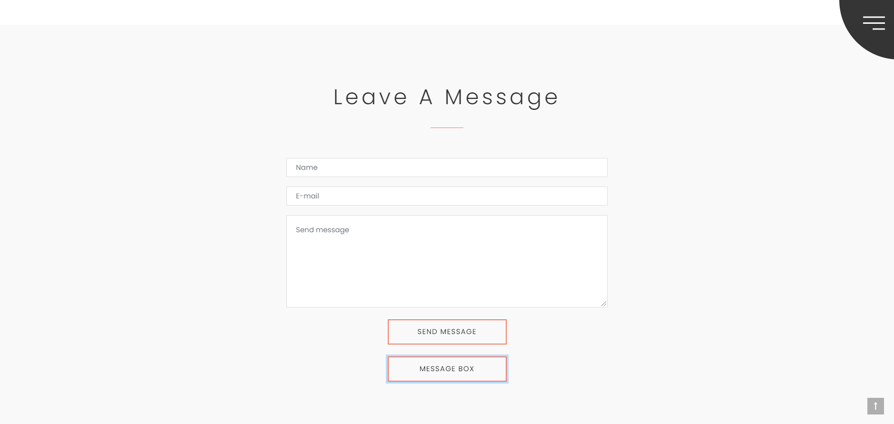

**4.5.3约束和限制**

博主才能管理留言板

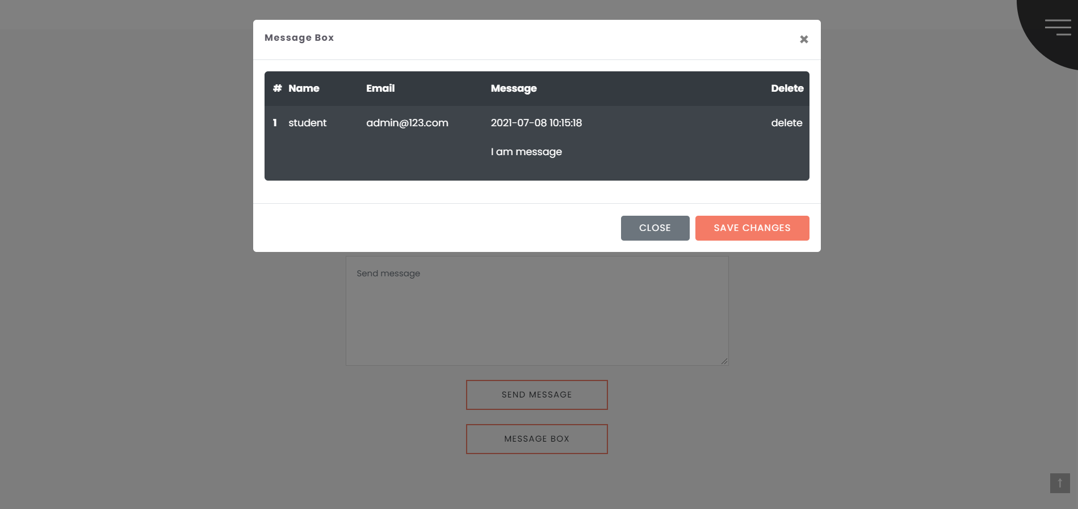

## 4.6关于开发者模块

### 4.6.1查看开发者信息功能

用户可以在这里查看开发者信息。

**4.6.2功能操作描述**

在about us栏目下即可看到，如下图：

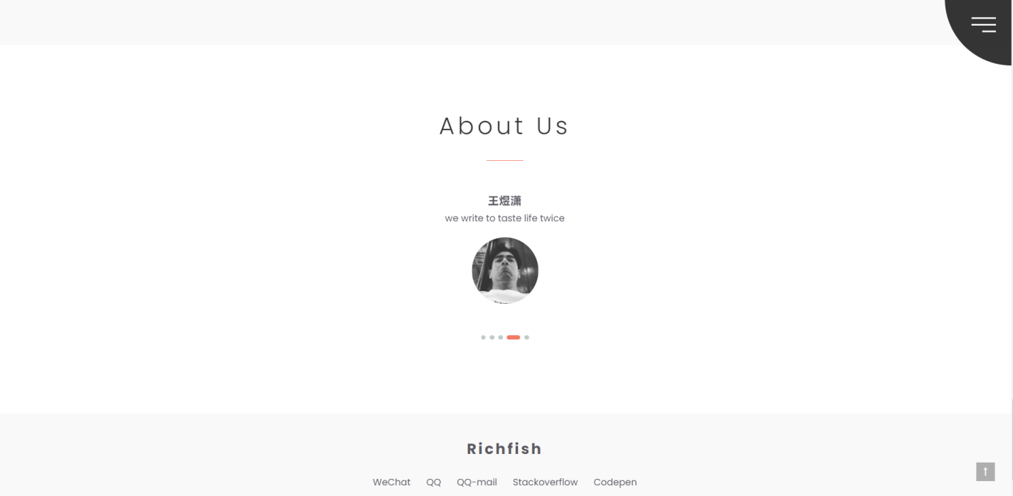

**4.6.3约束和限制**

无